智能数控套料编程系统
InteGNPS

初学者快速入门指南

技术领先，品质卓越

版权所有(C) InteGNPS
http://www.robot51.com

一、InteGNPS安装

InteGNPS安装说明：

★安装AutoCAD，如果AutoCAD已经安装则跳过这一步。InteGNPS目前支持AutoCAD R12/13/14/2000/2002/2004/2005/2006/2007/2008等各种版本，推荐使用AutoCAD2000以上版本。

★ 插上加密狗，运行光盘中的integnps-setup.exe文件，按照提示操作即可完成安装。USB加密狗拔插不用关机，安装软件自带驱动程序，不用额外安装。支持Windows 98/2000/NT/Me/XP/Vista等各种版本。

- 安装完成不用重新启动计算机，直接点击桌面上的InteGNPS快捷方式进入软件:
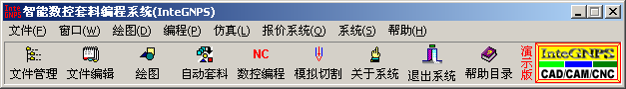

- ，点击“绘图”菜单中的“装载（或卸载）AutoCAD中的数控菜单”菜单项，按照提示进行操作，AutoCAD的菜单重新编译完成后菜单中增加了数控的菜单。
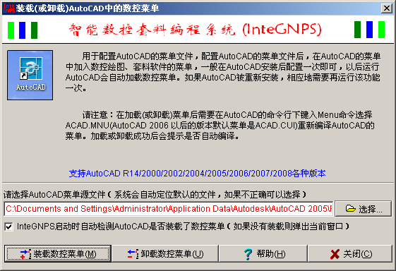

如果系统提示装载后不能自动编译数控菜单，可能是AutoCAD版本太低，或者是安装了多个AutoCAD版本，这时可以在AutoCAD下手动编辑，在AutoCAD命令行下键入menu命令回车，然后选择相应的菜单文件，AutoCAD 2005及以前为版本菜单文件的扩展名为.mnu的文件，AutoCAD 2006及以后版本为.cui文件。只要保证被装载的菜单文件与重新编译的文件为同一文件，一般都能自动将数控菜单加载到AutoCAD中。
加载后AutoCAD菜单中增加以下菜单项：
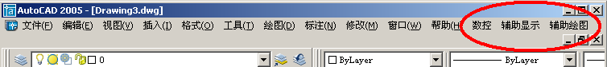

二、绘图
使用AutoCAD绘制零件图需要注意以下几点：
★ 在AutoCAD下按比例(1:1)绘制零件图，单位默认为毫米(根据您选用版本系统所规定的单位绘图，一般为毫米)，请参见软件中关于系统中的说明。
★ 在AutoCAD的DXF或DWG文件中，内轮廓、外轮廓、桥接、划线、冲打、钻孔、铆接等层要分清，请用数控菜单中的修改图层命令，不同的图层显示不同的颜色。内外切割轮廓上可以有桥接过渡线和喷粉线、冲打线，钻孔和铆接全部用圆表示，圆心位置为实际的钻头和铆钉中心，圆的半径建议以实际尺寸画出，最终加工尺寸取决于钻头和铆钉，InteGNPS支持各种类型的混合编程（切割机硬件需要支持），一个程序中可以控制一把切割枪和四把辅助偏置枪（喷粉、冲打、钻孔、铆接）。
★ 封闭轮廓上的线条必须首尾相连，注意使用捕捉方式，一般用端点捕捉方式，如果线条没有首尾连接或在编程时就会出现不封闭图形，这时可以使用AutoCAD命令fillet或trim修改成首尾相连的轮廓。
★ 图形中的椭圆必须炸开成圆弧或以多义线方式存在（分解命令为explode或点击菜单中的分解命令），图形中的块可以不分解，块可以嵌套、镜像，注意镜像块的X与Y方向的比例必须一致。
★ 图形中可以使用多义线(16.33以后版本支持多义线)，样条和椭圆实体必须使用辅助绘图中的菜单项转化成多义线。
★ 根据需要绘图可以用AutoCAD的菜单，但修改图层请使用数控编程系统提供的AutoCAD的菜单命令。
★ 不封闭轮廓、划线、冲打轮廓的补偿将在编程时被自动取消(切割机补偿对该轮廓失效)，同时对该轮廓软件补偿量也为零，引入、引出线取消。
★ 零件图绘制完成以后保存为DXF或DWG文件即可用于套料,如果是简单图形可以不绘制零件图而直接在AutoCAD的钢板上绘图。
★ InteGNPS对DXF或DWG文件没有其它限制，图形中可以有文字，尺寸线等实体，在编程时会自动过滤这些实体，为了套料方便，一般不要有过多的文字、尺寸线等，以免套料时很混乱。根据需要可以把零件图号标注在零件图上。
★ 零件图中一般不插入切入点标志，切入点标志在套料后插入。如果需要在零件图中插入切入点标志，则插入顺序要正确，先内轮廓，后外轮廓，套料时零件图块的复制顺序就是零件的切割顺序。
★ 软件的安装目录下有多种套料图的示例，在绘图和套料时可以参考。
用AutoCAD绘制零件图示例：
★ 进入AutoCAD，新建绘图窗口，按照图纸1:1绘制图形
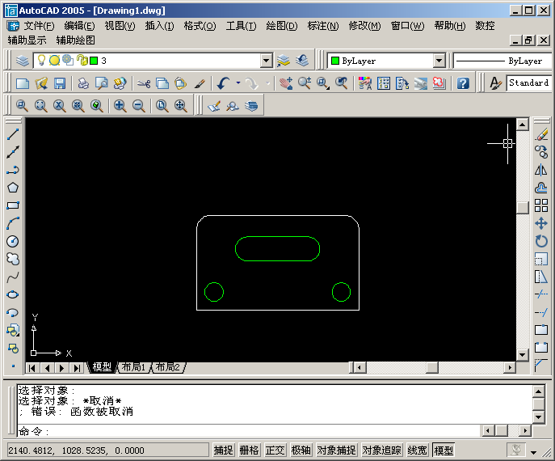

画图形时一般默认为0层，0层代表外轮廓，如果外轮廓不是0层则需要将实体修改为外轮廓层（白色），内轮廓要用数控菜单中的修改内轮廓菜单项，这时内轮廓变为绿色，外轮廓编程时生成的打孔的引入、引出线在轮廓的外侧，补偿也在外侧，内轮廓的打孔引、入引出线在内侧，补偿也在内侧，引入引出线和补偿都是自动的，只要绘图时将图层分清就行了。

绘图时应该按要求的比例绘制（默认为1:1），图形中一般不需要标注尺寸，各轮廓的线段应该首尾相连，图形中如果有样条线或椭圆，需要将样条线转化为多义线，也可以是线段或圆弧。
如果有不封闭轮廓，则该轮廓不会有软件补偿，也不会产生补偿指令，切割时也不会补偿。
喷粉、冲打轮廓不会被补偿，但会自动产生偏置指令，因此绘图时按实际尺寸绘制即可。

零件图绘制完毕后一定要检查尺寸是否正确，可以用标注尺寸和测量距离等手段检查，尺寸不正确则切割下来的工件也不会正确。

★ 零件图形画好后将图形另存为DXF或DWG文件，DWG只能用于在AutoCAD环境下手动套料，DXF格式既可以在AutoCAD下手动套料，也可以在InteNest下自动套料。为了便于自动套料和AutoCAD版本兼容，推荐使用DXF格式，可以直接点击数控菜单中的存盘套料图或零件图，这时将零件图保存为DXF格式：
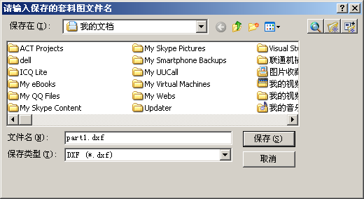

★ 重复以上步骤绘制所有需要切割的零件图。

三、自动套料
★ 点击按钮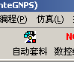进入自动套料(InteNest)模块:
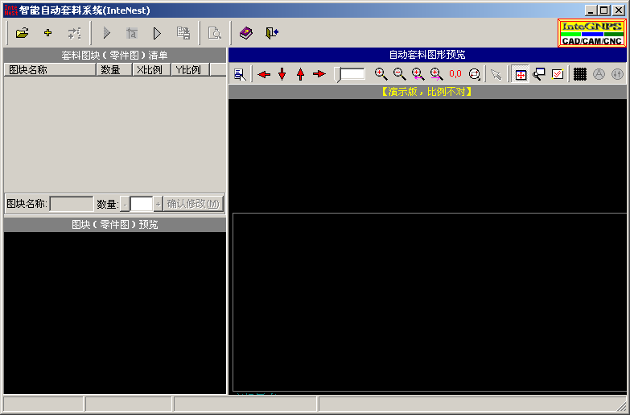

★ 点击按钮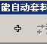添加需要切割的零件：
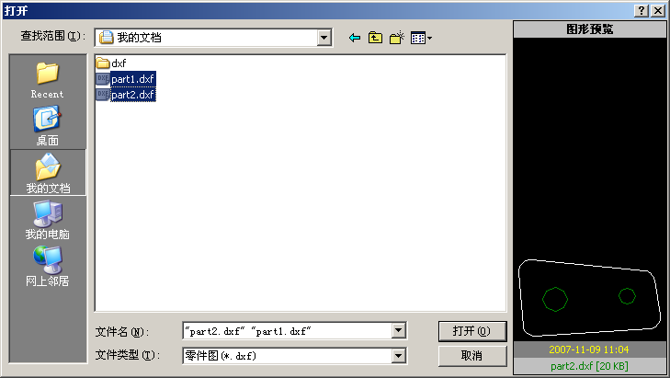

在左边的零件清单窗口设置需要套料的零件:
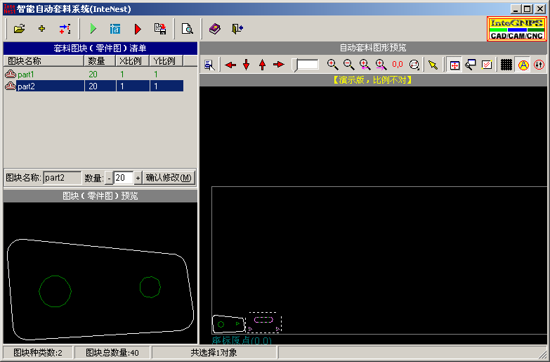数量，然后点击开始自动套料按钮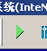：

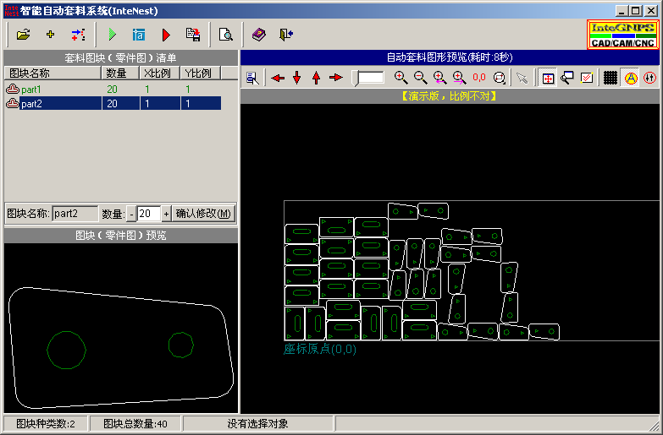

用鼠标和键盘进行手动调整，使套料结果更合理：

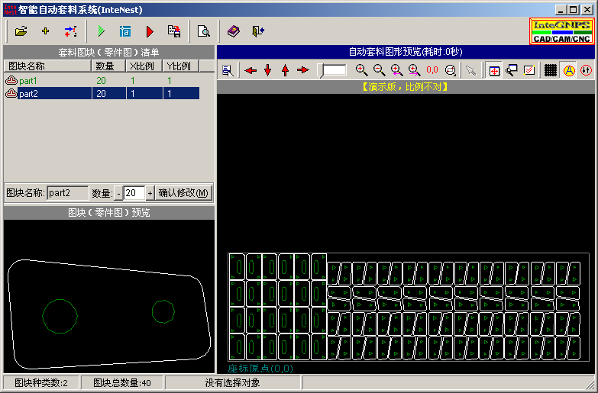

排料完成以后点击生成代码按钮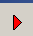。

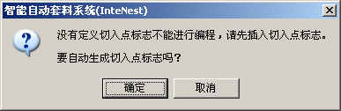
点击确定自动生成切入点标志，如果切入点不合理，可以手动调整（如何调整请参见帮助），如果合理将套料图保存为DXF格式：
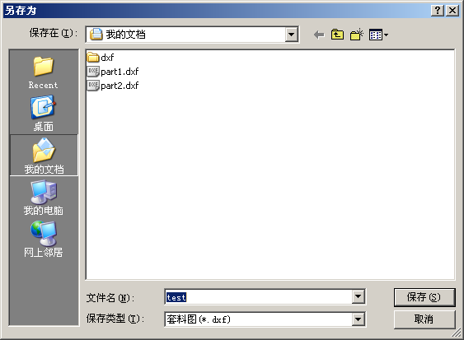

然后设置切割机编程参数：
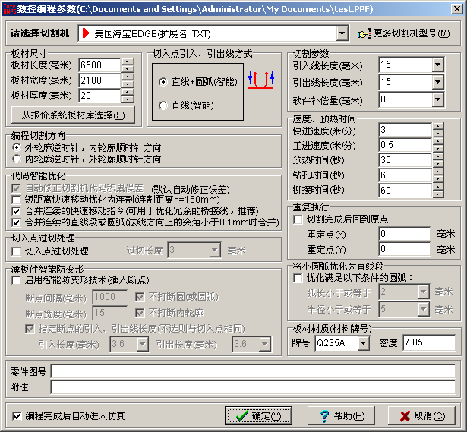
生成代码后自动进入仿真窗口：
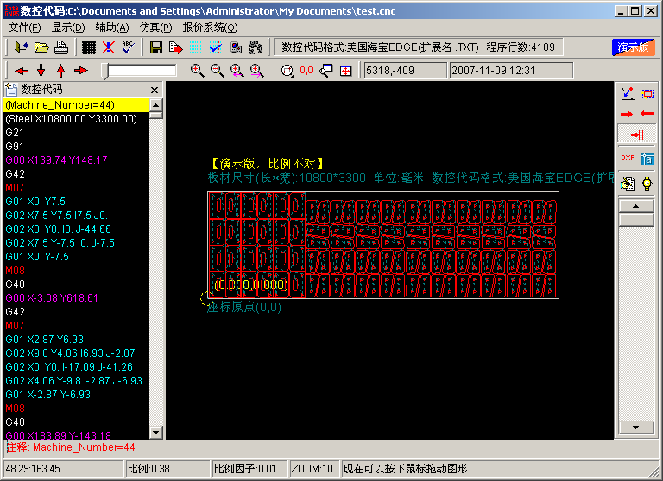

检查图形是否正确，如果正确即可点击仿真窗口的发送按钮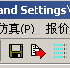即可将生成的数控代码发送到磁盘、文件夹或优盘，把代码拷贝到切割机即可进行数控切割。

注：本快速入门指南是为了初学者快速入门而编制，很多功能、步骤不详细或没有提及，未提及的内容请参见软件的帮助文档。

Robot51.com
网址：http://www.robot51.com
地址：江苏省常州市新天地商业广场A座713
电话：0519-88130530 0519-86860530
手机：(0)13912302021

